1系统边界(面试可能问)
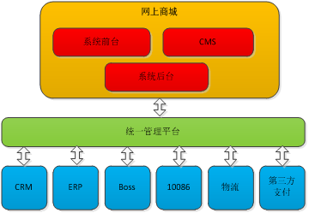

l网上商城作为电子渠道触点系统，负责面向互联网客户（包括个人客户和合作企业客户）提供电子商务类营销、销售及服务支持。网上商城的业务实现需要通过统一管理平台获得包括客户管理、产品管理、渠道协同、结算、合作伙伴管理等功能支持。
l统一管理平台面向前端各电子渠道触点系统，提供运营集成、运营监控、流程管理等功能，并有效地将后端CRM、BOSS、ERP、等系统对接，同时与其他业务系统10086、第三方物流对接，以服务总线的形式给网上商城使用。

功能架构
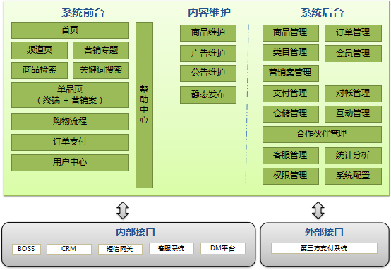
功能划分上主要分为系统前台、系统后台和内容维护三个部分。
主要功能

主要功能
系统前台 | 首页-频道页 | 营销专题 | 分类检索 | 关键字搜索
系统前台 | 商品展示 | 购物流程 | 订单支付 | 用户中心
系统前台 | 帮助中心
CMS | 商品维护 | 公告维护 | 内容管理 | 广告维护
系统后台 | 商品管理 | 营销案管理 | 类目管理 | 订单管理
系统后台 | 合作伙伴管理 | 仓储管理 | 会员管理 | 支付管理
系统后台 | 对账管理 | 互动管理 | 客服管理 | 统计分析
系统后台 | 权限管理 | 系统配置
第三方系统对接 | 第三方支付系统
内部系统接口 | CRM/BOSS | 短信平台 | 客服系统

1.3技术架构

1.3.1 开发技术
lJsp,freemarker,jquery,css+div,jstl标签struts-menu(了解)，fckEditor(富文本编辑器)
lSpringmvc,spring,mybatis
lcxf
l文件服务器(jersy)
lMaven,svn,hudson
lOracle
lActiviti
lNginx
lRedis
lLinux
lSolr

1.3.2 开发环境和工具
Eclipse4.3(maven项目一般都是用eclipse)(必须使用4.3，不管大家使用多少位的eclipse，必须要和jdk的位数匹配)
Tomcat6.0
Jdk1.6
Oracle10g
Maven3.0.5(或3.0.4)(不要使用3.1.0)
Pl/sqldeveloper

1.4 项目浅谈(产品公司面试可能会问)

1.4.1 产品和项目
l 从用户角度：项目是针对一个或几个用户的，产品是面向大众或行业的
l 从开发来说，项目是一个过程、只要完成可的所有需求就可以。产品需要我们考虑更多，考虑产品的抽象性。
l从价格角度说，项目具有不确定性，随着客户的需求、采用的技术、周期等来衡量，产品相对而言有比较固定的价格
l从需求角度来说，项目更侧重用户的实际需要，有特殊性，产品更侧重市场的需要，有广泛性

1.4.2 项目人员配置(面试可以说)
产品经理（1人）:搞需求，把宏观的需求确定下来。（沟通）
需求人员（3人）做具体需求（沟通）
架构师(1人)
项目经理（1人）：管理项目（沟通）
项目负责人（1人）
测试（5人）3
开发（7人）5
项目周期（不算运维时间）6个月, 500w

环境搭建

1.oracle
1.安装oracle10g
2.创建用户和表空间如下：
//创建数据表空间
create tablespace jie
logging
datafile 'D:\oracle\product\10.2.0\oradata\orcl\jie.dbf'
size 32m
autoextend on
next 32m maxsize 2048m
extent management local;
//创建用户并指定表空间
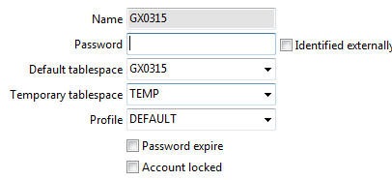

//给用户授予权限
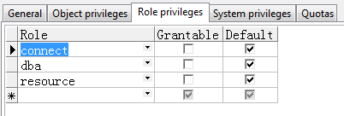

grant connect,resource,dba to username; （对用户来说分配的是角色）
//以后以该用户登录，创建的任何数据库对象都属于test_data表空间，这就不用在每创建一个对象给其指定表空间了
3.安装pl/sql developer
1.导入数据
安装pl/sqldeveloper,登录,注意不要用dba的用户登录否则系统表会与自己建的表混在一起oracle打开命令行
@F:/ECPS_GUIZHOU2.sql
@F:/data.sql

2.maven
1.安装maven3.0.5
l解压maven的压缩包
l配置maven_home
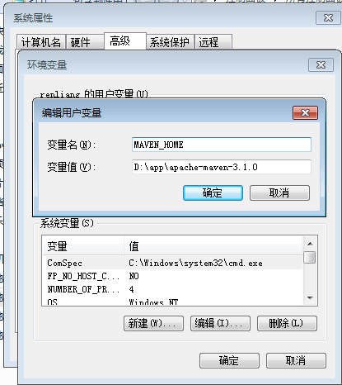

第二步配置path=%maven_home%\bin
1.拷贝我的本地仓库，不要覆盖你的本机的原有仓库，把我的仓库单独放在一个目录下，仓库大小大约2.35G（不要有中文路径）
2.修改maven的全局settings.xml和用户范围的settings.xml的仓库路径为当前使用的路径D:\project\ecps_liaoning\shoprepository\repository（不要落下repository）
eclipse和maven整合，配置maven的位置和仓库的位置
eclipse安装mybatis的插件，在线安装地址:
Location:http://mybatis.googlecode.com/svn/sub-projects/generator/trunk/eclipse/UpdateSite/
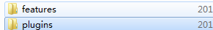
手动安装；将

拷贝到eclipse的dropins目录下。重启eclipse

1.创建项目
1.该项目采用maven项目
2.由于项目分前台后台，所以采用分模块开发
3.项目中使用maven的好处，构建和依赖在实际项目中的使用
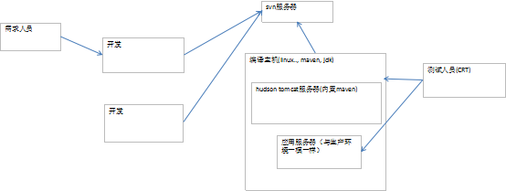
1.由于项目要集成hudson所以要使用项目包含的形式
2.项目架构如图

1,将eclipse下的工程删除，到硬盘中将子工程放入到父工程的文件夹下，在把父工程和子工程一个一个导入到eclipse
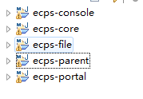

2,配置子工程对父工程的继承和父工程对子工程的聚合
3,引入pom中的dependencies
4,引入页面原形
core工程中

3.使用mybatis-generator生成映射文件
<?xml version="1.0" encoding="UTF-8" ?>
<!DOCTYPE generatorConfiguration PUBLIC
"-//mybatis.org//DTD MyBatis Generator Configuration
1.0//EN"
"http://mybatis.org/dtd/mybatis-generator-config_1_0.dtd"
>
<generatorConfiguration>
<!-- 制定mysql的驱动包的路径 千万别放中文路径下 -->
<classPathEntry location="D:\project\ecps_liaoning\shoprepository\repository\com\oracle\ojdbc14\10.2.0.2.0\ojdbc14-10.2.0.2.0.jar" />
<!-- 配置数据源和生成的代码所存放的位置 -->
<context id="context1">
<jdbcConnection driverClass="oracle.jdbc.OracleDriver"
connectionURL="jdbc:oracle:thin:@127.0.0.1:1521:orcl" userId="ecps_guizhou"
password="ecps" />
<!-- 所生成的实体类的位置默认资源包src -->
<javaModelGenerator targetPackage="cn.itcast.model" targetProject="ecps-core" />
<!-- 所生成的sqlMap的影射文件的位置,默认资源包src -->
<sqlMapGenerator targetPackage="mybatis.sqlMap" targetProject="ecps-core" />

<!-- 为哪些表生成代码 tableName:表名 schema:不用填写 -->

<table schema="" tableName="eb_item" enableCountByExample="false"
enableUpdateByExample="false" enableDeleteByExample="false"
enableSelectByExample="false" selectByExampleQueryId="false">
</table>
</context>
</generatorConfiguration>
创建mybatis核心配置文件
<!DOCTYPE configuration
PUBLIC "-//mybatis.org//DTD Config 3.0//EN"
"http://mybatis.org/dtd/mybatis-3-config.dtd">
<configuration>
<!--
别名的定义
<typeAliases>
<typeAlias type="java.util.Map" alias="map"/>
</typeAliases> -->
<mappers>
<mapper resource="mybatis/sqlMap/EbBrandMapper.xml"/>
</mappers>
</configuration>

4，配置spring的核心文件
5,分成建包dao,service
6,junit和spring整合测试
//使用spring和junit整合的运行期,要指定spring的配置文件的位置
@RunWith(value=SpringJUnit4ClassRunner.class)
@ContextConfiguration(locations={"classpath:beans.xml"})

console中:
1,文件的上传
(1)使用ajax提交表单到后台
(2)后台处理文件上传:
1,强制转换request
2,获得表单文件类型中的input的name
3,根据name获得文件
4,获得文件的字节数组
5,定义上传后文件的名字，使用时间车加三位随机数
6,获取源文件名，根据源文件名截取后缀名
7,获得要上传文件服务器的相对路径(服务器的地址不能写死),加上服务器接收文件的文件目录和文件名后缀
8,获得相对路径(为了写回给数据库的)
9, 由于我们需要在不同主机上的上传，不能直接通过流的方式写文件要创建jersey客户端Client
10,指定要上传的具体地址,参数是要上传图片的绝对路径
11,调用put上传文件

2,品牌添加的校验和添加数据
1,检验正则表达式。
2,检验品牌名称是否重复
3,防止表单二次提交

商品的上下架模块:
1.分页和条件组合查询
分页的sql可以组合mybatis的动态sql

分页的思想:
封装分页对象，把查询结果集设置个分页对象
从查询角度:我们要计算startNum和endNum
需要使用pageNum和pagesize计算的
startnum=(pageno-1)*pagesize
endnum=pageno*pagesize+1
从展示的角度：我们要知道pageNum，totalcount（指定查询下的总记录数）,
totalPage(指定查询条件下·的总页数)
totalcount根据数据库查询得来
totalPage的计算:
totalPage =totalCount/pageSize;
if(totalCount==0 ||totalCount%pageSize!=0){
totalPage++;
}
封装查询对象，在service层把分页的值设置给查询对象
页面使用js控制翻页

商品的添加
商品添加涉及到5张表，eb_item, eb_sku, eb_para_value, eb_spec_value,eb_item_clob

分为4个tab页，
1,tab页1是静态表单，图片的上传使用品牌图片上床的代码

2,fck的图片的上传
1,修改fck的上传路径，
2，编写后台
引入一份 UploadResponse代码文件
在原有的品牌图片上传的后台代码拷贝一份
//回掉对象的创建
UploadResponse ur=new UploadResponse(UploadResponse.EN_OK,realPath);
//把回调对象写回
pw.print(ur);

3,查询Eb_Feature出基本的属性在tab3中以不同的方式展示
展示的时候要展示的是属性的选项，属性的选项是用逗号分隔的字符串
<c:forEech>可以默认的把以逗号分隔的字符串作为一个集合来遍历
通过判断inputType来展示
下拉
单选框的互斥使用Id来作为name
多选

4,查询出来Eb_Feature的特殊的属性在页面上展示和tab的展示一样使用Id来作为name
点击添加按钮实现添加多个最小销售单元
分析：复制已有的最小销售单元的代码，粘贴在下面
1,在拷贝的代码前面拼接上div，div的id使用全局变量做++
给做编号使其不重复
2,再最后按钮的div前面追加复制的内容即可
3,没个div编号是不一样的，用到的属性或是值都需要加上div的编号，给input的name值加上一段字符串,
//把每一个div中的特殊属性的name加上div编号 divHtml=divHtml.replace(/specradio1/g, "specradio"+divNum);
4,//替换每一个最小销售单元中的name
使用div编号在原有的字符上加上div的编号
5,替换每个div的删除事件中的参数的，根据div的编号来换
6,删除功能，判断是否是原始的div，如果不是就能删除(给个二次确认)
7.//给隐藏域赋值，方便后台接收单前所有处的div

参数的接收:
tab_1商品的编号使用时间车生成和tab_2直接使用springmvc的对象实体来接收方式
tab_3是动态表单，需要使用request来接收，要想使用request就必须得到页面上每一个文本域的name，name的规则是feature的id作为name，我们只要获得feature的id就能获得页面上的值
,我们从后台再查询普通属性遍历获得id，判断inputType的类型，如果是多选就得使用多只得request来接收，
单值的接收:
1,判断不为空和空串,创建表的对象设置上值和id,加入到集合
多值的接收:
1,判断接收的数值不为空和长度大于0
2,遍历集合，通过，用，好拼接多个值，截取字符串去掉最后的，
3,创建表的对象设置上值和id，加入到集合
tab_4
1,后台接收divnum
2,遍历divnum，通过request获得参数（以divnum为命名的）
3,通过skuPrice和stockInventory判断不为空，判断是否div断掉，不为空再获取其他值
4,创建对象，赋值之前一定要判断不为空和空串
5,后台查询特殊属性，遍历后的特殊属性的id，request根据id加上自定义的字符串和单前遍历的divnum取值
6，创建最小单元属性值表的对象赋值,加入到集合
7,在最小销售单元表中指定关系，加入到关系集合中
8，创建最小销售单元的集合，把循环中的对象加入到集合中

商品的审核和上下架:
审核页面和商品添加页面差不多,
1,根据审核状态判断按钮的展示
2，点击审批按钮弹出浮动层添加备注信息
3，导入eb_console_log日志表
4,service中动态修改item的审核状态码,和添加日志表数据
5,设置一个隐藏表单，通过js给表单赋值后提交到后台
商品上下架
1,功能和审核差不多，拷贝修改就行

首页的筛选索引建立
1,商品筛选的sql
select *
from (select min(ek.sku_price) sku_price, ei.*
from eb_item ei, eb_sku ek
where ei.item_id = ek.item_id
group by ei.ITEM_ID,
ei.ITEM_NAME,
ei.ITEM_NO,
ei.BRAND_ID,
ei.CAT_ID,
ei.TAG_IMG_ID,
ei.TAG_IMG,
ei.IS_NEW,
ei.IS_GOOD,
ei.IS_HOT,
ei.PROMOTION,
ei.AUDIT_STATUS,
ei.SHOW_STATUS,
ei.IMGS,
ei.KEYWORDS,
ei.PAGE_DESC,
ei.ITEM_RECYCLE,
ei.ON_SALE_TIME,
ei.CHECK_TIME,
ei.UPDATE_TIME,
ei.UPDATE_USER_ID,
ei.CREATE_TIME,
ei.CHECKER_USER_ID,
ei.FULL_PATH_DEPLOY,
ei.FULL_PATH_DEPLOY_OFFER,
ei.ORIGINAL_ITEM_ID,
ei.LAST_STATUS,
ei.MERCHANT_ID,
ei.ITEM_SORT,
ei.SALES,
ei.CREATE_USER_ID,
ei.SIM_LEVEL,
ei.GIFT_DESC,
ei.GIFT_IMG,
ei.GIFT_SHOW_TYPE,
ei.IMG_SIZE1) e1,
eb_para_value ep,
eb_feature ef
where e1.item_id = ep.item_id
and ep.feature_id = ef.feature_id
and ef.is_select = 1

在商品的对象中自定义属性，商品的价钱和属性的集合属性
定义resultMap的映射关系

1,service层建立索引操作的接口
2,连接solr服务器导入索引

页面获得带有样式的链接,定义两个自定义属性，一个放入类型，一个要传给后台的值,通过js获得对应的值，多值的使用，拼接
1,service层接收参数,判断不为空和拼接查询条件，组装返回数据集合
2,展示页面遍历集合取相应属性
3,sql语句加上是上架商品和审核通过的商品条件
4,安装id排序
5,增加高亮查询
6,更换属性查询的分词器

登陆模块开发:
1,使用js为输入文本歀添加离开焦点触发提示不为空信息
2,生成验证码展示，点击可跟换验证码图片
3，后台校验验证码，从session获得单前正确的验证码和输入的验证码比较（不区分大小写）
4,逆向工程生成用户表的映射，写dao和severice
5,对密码做MD5加密，使用用户名和加密后的密码到后台校验

首页用户登陆后的回显
1,后台写ajax方式的方法，从session中获取到登陆的用户，创建json对象，将session中的用户对象放入到json中转换为字符串，写回给页面
2，使用ajax调用后台获取数据，把用户名写到首页页面(把js抽取到一个单独页面，让需要需要登陆的页面引用)

我的商城模块:
1.配置登陆拦截器，判断session中不为空，如果是空就重定向到登陆页面，不是空就放行
2,从后台根据用户id查询收货地址(在之前要写地址表（自关联映射）和用户地址表的sql语句),前台展示收货地址
3,收货地址的添加:
1,根据父节点查询子节点地区，
2，使用ajax发送数据到后台，
3,三级连动菜单

地址修改数据的回显和地址三级连动回显
1,根据收货地址的id查询详细的地址信息
2，使用ajax传入id调用后台查询数据，根据表单个项的id动态赋值
给表单
3:地址的三级连动的回显:
调用上面三级连动的方法，把ajax设为同步的

收货地址的保存(修改和新增)
1,从session中获取当前登陆用户的id给地址赋值
2， 判断默认收货地址是否被勾选，没选是null要给它设置为0，后台才不会出现空指针
3,判断默认收货地址是否被勾选，是就调用根据用户id修改原有的收货地址的状态
4,service中判断id是否为空，是空的就调用dao的新增方法，不是空就调用修改方法
5判断收货地址不能超过5个校验:
1,用隐藏域（jstl函数库的集合长度方法）获得当前地址的集合的长度
2,检验表单是否可以提交，判断id是否是空并且空串，如果是空并且空串就获取隐藏域的长度，如果长度大于或者等于5就把不让表单提交，给用户提示
3,点击设置默认地址：
1，先把用户下默认地址的状态设置为0，再根据地址id修改默认地址的状态，使用a链接的href传入地址的id，
4，删除地址
1,根据地址id删除（二次确认框弹出再删）

商品详情页面模块:
1,根据商品的id查询商品的详细信息,联合6张表关联擦查询数据
2,Mybatis中定义sql查询语句，商品表java实体类中指定各张表之间的映射关系,resultMap指定映射关系(注意表和表的关系，),dao,service,controller调用
3,前台展示商品信息

页面sku最小销售单元切换数据的展示:
1,自定义属性添加最小销售单元的id，（添加页面选者的样式）
2,根据skuId发送ajax到后台查询数据(后台定义根据id查询出sku的对象数据)json格式写回到页面,
3根据要展示标签的id分别赋值

4，给最小销售单元的点击事件添加，//页面加载触发点击事件,前提是已经定义好的事件,必须要放在事件的下面
$(".spec a:first").trigger("click");

单品页的静态化
1,使用freemarker模板技术生产静态页面
2,拷贝动态的单品页面，修改jsp标签和jstl标签的成freemarker语法的标签
3,用map放入页面需要的变量信息,文件输出命名以id.html结尾
4,测试单品页的发布
商品页的静态化页的发布:
1,portal端提供webservice接口，返回字符作为成功的标志，传入id和密码
2，接口的实现类中注入商品的dao
3，把密码等要map用到的字符放入属性文件中读取获得
4,配置cxf的配置文件，接口的配置方式配置
5,在发布端配置webservice在web.xml中的配置,使用spring初始化配置文件
6,生成客户端代码,把代码放在core中,service中提供方法调用webservice
7,使用ajax掉用webservice的方法传入要发布商品的id,(使用遮罩效果)

redis设计和数据库同步和实时数据的查询:
1,写一条查询ebsku表的sql语句
2,提供dao，建立service：创建jedis把需要的数据放入的redis
3,测试类中测试
4,连接redis，service中从redis数据库取得数据组装

购物车模块:
1,库存的检验：
1，使用ajax调用后台查询数据
获得最小销售单元的id和用户添加的商品数量进行对
后台库存数量检验，如果库存数量小于用户添加的商品数量
就给用户提示库存不足else就添加商品到购物车

1,定义业务bean，定义service提供添加，删除，修改，查询，清空购物车方法
添加购物车:
1,通过request获得当前项目的所有cookie，判断不等于空，长度大于0，
2，遍历cookie，获得cookie的name，判断是否与指定的cookie
相等，
相等存在：
1获得购物车cookie的value
2,解码，把获得的value字符串转换成json数组，设置转换java类型和排除的属性，把json数组转换成java对象的集合
3,遍历对象集合，判断id是否相等
设置是否相等的标志，默认是不相等false
相等：
在原有的数量上累加，把标志设为true，跳出循环
如果是true的就是不存在该商品：
1，创建购物车对象，设置id和数量，加入到集合
cookie不相等：
1，创建购物车对象，设置id和数量，加入到集合

最后：
1，把集合对象转换为字符串，对字符串进行编码
2，创建cookie对象，设置key和值，设置cookie的路劲和时间
3，把cookie设置给浏览器

购物车的查询:
商品数据redis和数据库同步和查询
1,创建三张表联合查询的sql语句，配置mybatis映射，dao实现
2，导入查询到的数据到redis:
多对一关系存储一端的id方便查询
一对多存储一端表名：id，多端的集合的id
3，查询redis的数据:
根据前台传入的id，指定redis定义的key查询
4,controller中计算商品的总数量，计算商品的总价钱（后台获得的商品的单价乘于数量用multiply计算）
5,前台展示响应的数据，
6，同步模板的代码

修改购物车商品的数量:
1,拷贝查询代码，遍历json对象集合判断传入的id和遍历cookie的id相等就重新设置修改后的数量，再重新将json字符串写回到cookie

2,前台给加号事件当前商品数量+1，减号事件当前商品数量-1
给文本框离开焦点事件：
1,获得id和输入的商品数量，判断当前数量等于0就提示用户是否要删除该商品
2,如果大于0，就先判断库存是否小于当前商品的数量，是就提示用户库存不足当前的数量，剩余多少个库存
否就调用修该方法

删除购物车：
1,拷贝修该的代码，使用普通的for循环判断传入的id和遍历cookie的id相等就删掉

请空购物车
1,拷贝修该的代码，将cookie的list对象清空，写回空的cookie即可

购物车的结算:
1,点击结算按钮，判断发送ajax检验用户是否登陆状态如果登陆就直接调用查询库存，没有登陆就弹出浮动层让用户登陆，
返回字符串，判断返回值，给相应的提示信息，如果无误就检验库存信息
购物车商品的库存检验:
1,发送ajax到后台检验，返回返回值
2，获得cookie中的商品，遍历判断库存数量是否小于当前购买的数量，如果不小于就返回success，如果是就拼接字符串商品的信息和规格等返回；
3,库存充足就提交订单

订单的提交:
订单数据的查询展示:
1,同步地址数据到redis,将地址数据和地址编号对应的文本数据导入到redis中
2,根据用户id查询redis中地址的数据组装成对象
3,controller,查询收货地址和购物车，返回给页面，页面展示相应的数据
订单参数的接收:
1,从session中获得当前登陆的用户
2，设置用户id和用户名,使用时间车生成订单编号,判断地址的选取类型,如果是已经存在的地址,根据用户id和地址id在redis中查询地址对象,使用beanUtils拷贝对象属性到order中,查询购物车的数据来创建订单的明细,给订单明细设置上相应的值,把订单加入集合
3,分别写订单dao（返回主键）和明细的dao,明细dao传入单个对象
4，创建订单dao，保存订单，为了并发问题写一条sql（修改库存条件id=id和库存数量要大于当前购买数量）直接修改订单明细数据
获得修改响应条数，等于0,抛出自定义异常，让数据回滚，同步redis中库存的数据(修改redis库存要在set中获取库存减去当前购买的数量，为了避免并发问题)，清空购物车数据
5,controller中调用提交订单service时捕捉异常，判断异常是否等于自定义异常，等于就写回提示

订单流程
1,
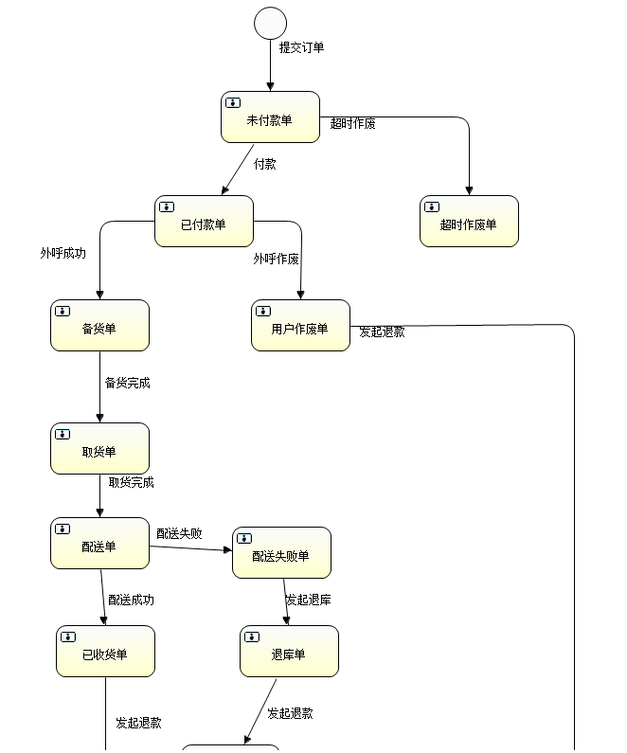
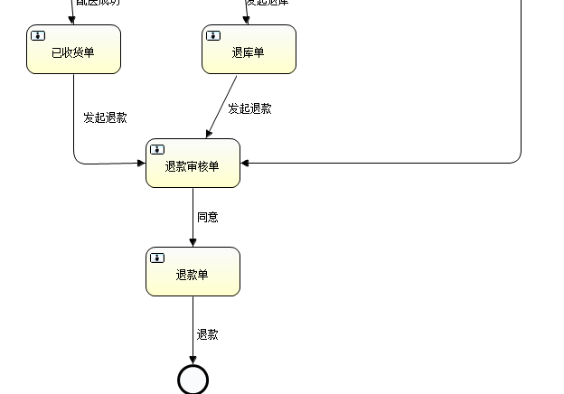

2,配置监听器，
3,整合spring和activiti生成数据库环境
4,提交订单完事启动流程实例绑定订单的id，流程的service中启动流程绑定业务id返回流程的id到controller中放入session中
5,前台点
击确认支付让流程往下执行
1,使用动态修改订单中的支付状态
2，执行流程实例：根据流程实例id查询当前任务，放入流程变量
完成任务

查询未付款的订单:
1,却换console端，
1,定义返回订单和任务和任务出入流路，业务键的bean，根据办理人查询当前的任务,组装数据返回自定义bean集合
2,订单service中，传入任务办理人和是否外呼状态，查询流程任务获得任务集合遍历，获得业务键查询订单根据业务键查询相应订单，设置到bean中，加入到集合
3,controller调用，页面展示相应的数据

订单和订单明细的查询:
1,查看传入订单id和任务id，目录,
2,根据订单id查询订单和订单明细和地址信息数据封装到订单类中
3,根据任务的id查询人任务和当前任务节点向外走的线，封装自定的bean对象中，
4,将订单数据加入到自定义对象中,写回页面，展示数据
5，点击外呼完成按钮，修改订单中的外呼状态字段,重定向到未付款页面

hudson的使用
1,把hudson.war放在tomcat中，到浏览器范围
2，点击系统设置，设置jdk，maven
3,新建任务，配置svn的项目的地址,配置命令
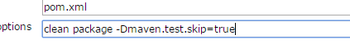

4，构建成功后拷贝war到tomcat中

项目的部署：
将项目的绝对路径修改为服务器的路径
1,在/建立web目录，将ecps-portal.war拷贝到目录下
2，在一台tomcat中的context.xml文件中配置
<Context path="" docBase="/web/ecps-portal"/>
3,安装nignx,配置nignx
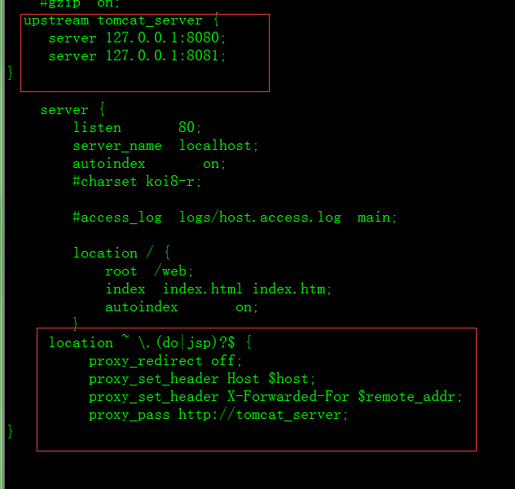
4,配置ecps-portal的tomcat,将war包拷贝到webapps下，改变端口

